儿童康复训练器材采购参数

参考图 | 采购数量 | 采购  物品° | 功能
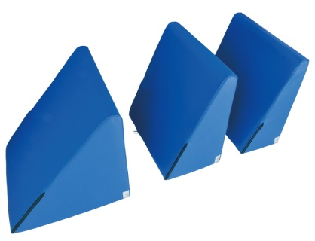 | 1个 | 楔形垫角度15° | 关节活动、肌肉松弛训练
 | 1个 | 楔形垫角度30° | 关节活动、肌肉松弛训练
 | 1个 | 楔形垫角度45° | 关节活动、肌肉松弛训练
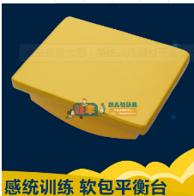 | 1个 | 感统训练平衡台 | 【产品功能】对前庭固有感觉及身体姿势的强化有很大作用。  【使用方法】双脚站在平衡台上，单脚做屈膝蹬踏动作，双脚相互转换，幅度不能太大
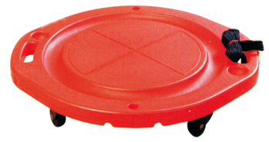 | 1个 | 圆形滑车 | 规格：52×47×10cm  用途：训练儿童前庭平衡，视觉阅读能力。
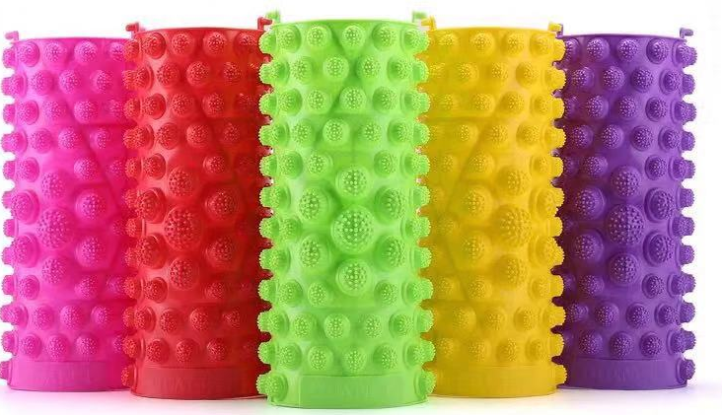 | 1个 | 按摩地垫 | 用途：感觉输入
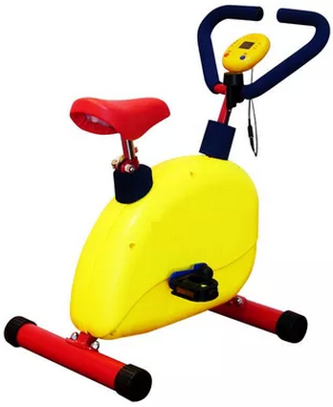 | 1辆 | 儿童下肢功率车 | 1.产品尺寸（cm）：55×35×70；  2.用途：下肢功能肌力训练；  3.适用于3-8岁儿童；  4.净重：6.7kg；用途：下肢功能肌力训练。
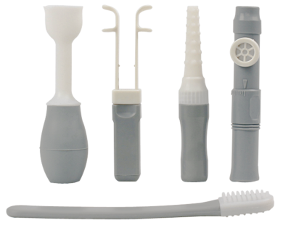 | 1套 | 言语发育迟缓训练工具 | 材质：PP5 ABS  用途：口部运动障碍、言语障碍、构音障碍语音障碍、发音障碍、吞咽困难者、进食障碍者的工具。
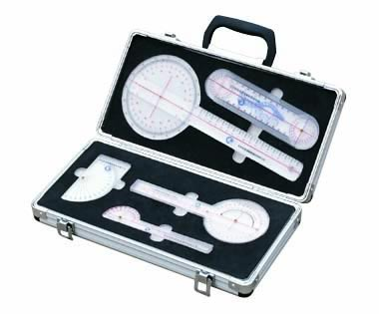 | 1套 | 角度尺 | 35×17×5cm，测量器具5个  测量肘、手指等关节活动范围及脊柱弯曲程度
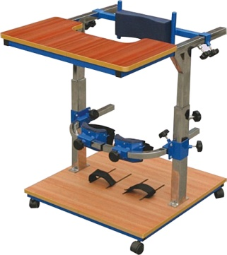 | 1台 | 儿童站立架 | 1、外形尺寸（长×宽×高）/mm：770×610×750～900  2、靠背前后调节距离/mm：220  3、膝托左右
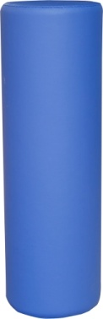 | 1只 | 儿童滚桶 | 用途：偏瘫、脑瘫等运动失调患者进行平衡、协调训练。
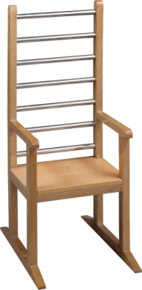 | 1张 | 儿童梯椅 | 规格：60×40×100cm  用途：坐站转移训练、站立训练、平衡训练。
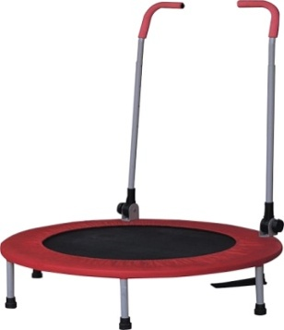 | 1张 | 儿童蹦跳床（带扶手） | 1、规格：φ97×12cm（不含扶手）；  2、材质：防护圈为钢管外套珍珠管，边围布材质为优质牛津布板，跳布材质为优质高弹力PP弹性纤维布质，弹性好，舒适；  3、有4根钢管支架，稳固安全；  3、弹簧盖和跳布用4cm宽的织带连接；  4、扶手小圈和跳布直径大小相同，确保儿童安全；  5、最大载重100KG。  用途：训练下肢肌力和平衡能力。
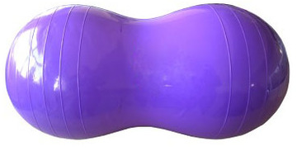 | 1只 | 花生球φ56cm | 用途：提高儿童协调性。
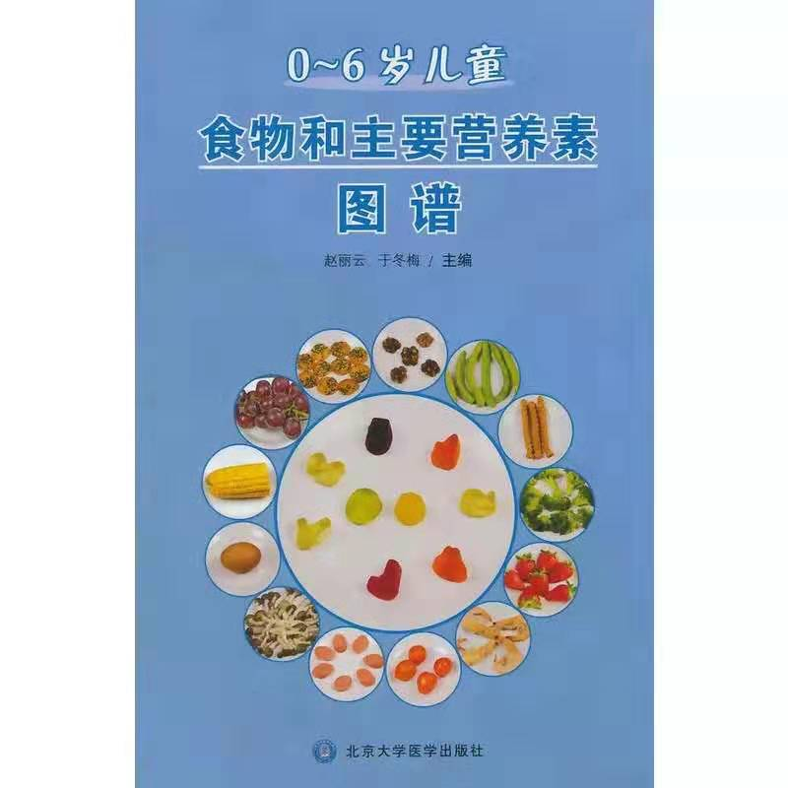 | 1本 | 膳食图谱 | 0-6岁儿童食物和主要营养素图谱
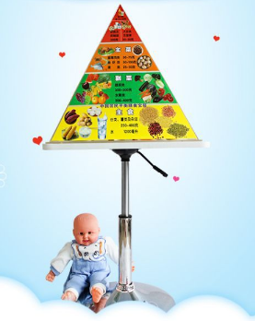 | 1个 | 膳食宝塔 | 仿真食品模型数量：24个  膳食宝塔尺寸 ：底47*47*垂直高52CM  特点：1、工艺精细、仿真度高2、结实耐用、组装简单3、分类清楚、直观明了，便于理解。用途：适合医学院校、医院、社区、体检中心等单位用于营养指导教学及展示。 《中国居民膳食平衡宝塔》是结合我国居民的膳食结构特点设计的，它把平衡膳食的原则转化成各类食物的重量，并以直观的宝塔形式表现出来，便于群众理解及对日常生活平衡膳食起指导性作用。平衡膳食宝塔共分五层。第一层：谷类、薯类及杂豆：每人每天应吃250克 至400克第二层：蔬菜和水果，每天应吃蔬菜300克至500克和水果200克 至400克第三层：鱼、禽、肉、蛋等动物性食物，每天应吃125 克至200克（鱼虾类75-100克，畜、禽肉类50克至75克，蛋类25克至50克）第四层：奶类及制品，大豆类及坚果食物，每天应吃奶类及奶制品300克和豆类及豆制品30-50克。第五层：塔尖是油脂类及食用盐，油每天不超过25-30克，盐每天不要超过6克。
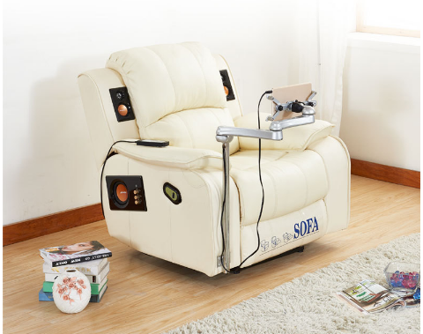 | 1张 | 音乐放松椅 | 1、头等舱设计开发的进口头层牛皮座椅1台  a.产品尺寸：长102CM×宽98CM×高100CM(椅背收起)长170CM×宽102CM×高80CM（椅背展开）  b.产品重量：净重：55KG；包装重量60KG最大承载量：100KG，  c.电源：220V（50Hz）  d.独立电动控制系统：音乐椅靠背、腿部电动控制设计，靠背100度-160度，腿部90度-180度任意调节。  e.播音系统：  普通版：内置山水品牌专业级别蓝牙音乐播放器，一个低音喇叭两个高音喇叭，支持音频线输入播放音乐；  蓝牙版：支持无线蓝牙连接播放音乐，支持U盘播放音乐，支持音频线输入播放音乐。  f．7点震动按摩系统。头部、肩部、腰部、臀部7点定位震动按摩，可单选按摩部位；9种按摩模式，震动强弱调节，定时功能。  2、数字播放系统：15寸液晶播放器1个：无线遥控器，支持音乐、心理图片、心理文章、心理电影等多种格式文件。  3、U盘1个。包含心理视听资料含心理音乐：放松类、激扬类、冥想类、脑波共振类、抒发类、振奋类、中医五行类、自我催眠类等类别，心理图片：放松图、错觉图，心理视频：催眠用摇摆钟视频、放松训练教学视频、经典眩晕视频；太空遐想视频；心理电影；心理小常识。

